**Vriendendag 2022**

|  |  |
| --- | --- |
| Het was heerlijk onze Vrienden weer fysiek te kunnen ontvangen in de Oranjerie. De belangstelling was groot, een aantal moest plaatsnemen in de Tuinkamer om vandaaruit het programma te volgen en ook thuis zaten diverse Vrienden aan hun scherm gekluisterd. We hadden dan ook een interessant programma met presentaties van vier wetenschappers in het kader van het jaarthema: Planten onder de loep. | D:\Afbeeldingen\vriendendag\P1100287_01.jpg |

|  |  |
| --- | --- |
| D:\Afbeeldingen\vriendendag\P1100290_01.jpg | Eerst heette John van Ruiten de aanwezigen welkom. Hij stipte onder meer aan dat de 1400 Vrienden en Adoptanten gezamenlijk jaarlijks 100.000 euro bij elkaar brengen. Daarvan kunnen mooie zaken betaald worden zoals bomenonderhoud, evenementen waaronder die van het jaarthema en het magazine. Daarnaast is het afgelopen jaar vanuit het Carla van Steijn Fonds onder andere de vernieuwing van de vijver betaald. In samenwerking met de Clusiusstichting wordt een drietal botanische lezingen per jaar georganiseerd. Er bleek in de zaal belangstelling te zijn voor een gezamenlijke reis naar de Floriade waar de botanische tuinen in Nederland, waaronder onze eigen Hortus, een presentatie verzorgen. |

Oorspronkelijk zou de Leidse Kunst en Natuur Show, een samenwerking van de Vrienden van de Hortus en die van de Lakenhal, in januari gehouden worden. Door corona werd die uitgesteld naar 17 juni. Vrienden kunnen voor dit spektakel in de Stadsgehoorzaal met korting kaarten bestellen. Tot slot bedankte John Het Grand Café van de Hortus voor de uitstekende catering die voor een groot deel werd gesponsord door het Grand Café.

Namens de Hortus nam Peter Inklaar vervolgens het woord. Hij begon met te melden dat het met Paul Keßler gelukkig steeds beter gaat. Uiteraard heeft de Hortus in 2021 waarin er gedurende 21 weken geen publiek kon worden ontvangen (100.000 bezoekers minder), daardoor financieel schade geleden. Maar dankzij de Vrienden, de universiteit, de faculteit en fondsen, waaronder het Mondriaanfonds, kon dit worden opgevangen. Het personeelsbestand is niet alleen op sterkte gebleven, maar zelfs iets uitgebreid.

|  |  |
| --- | --- |
| In de gesloten periode is de Hortus op de schop genomen. De vijver werd grondig vernieuwd en er werd beregening en verlichting aangelegd. Voor dit jaar staat het zogenaamde ‘rondje Sterrewacht’ op het programma. Met een onderdoorgang vanaf de steiger onder de brug naar de Sterrewacht door kun je dan terug lopen naar het overige deel van de tuin. De Sterrewachttuin wordt ingericht met mediterrane en met inheemse planten. Naast universiteit, faculteit, vastgoed en fondsen is er voor dit project een aanzienlijk deel van de financiering beschikbaar vanuit het Carla van Steijn Fonds. Naturalis heeft met heel veel partners, waaronder de Hortus en de Vrienden, een subsidie-aanvraag gedaan bij de Nationale Wetenschaps Agenda van NWO: Hidden Biodiversitiy. In dit project gaan wetenschappers, daarbij geholpen door burgers, onderzoek doen naar de biodiversiteit in de stad. De aanvraag is gehonoreerd, het project gaat in september van start. | D:\Afbeeldingen\vriendendag\P1100296_01.jpg  Ook in de Hortus zal een promovendus worden aangesteld in het kader van dit project. |

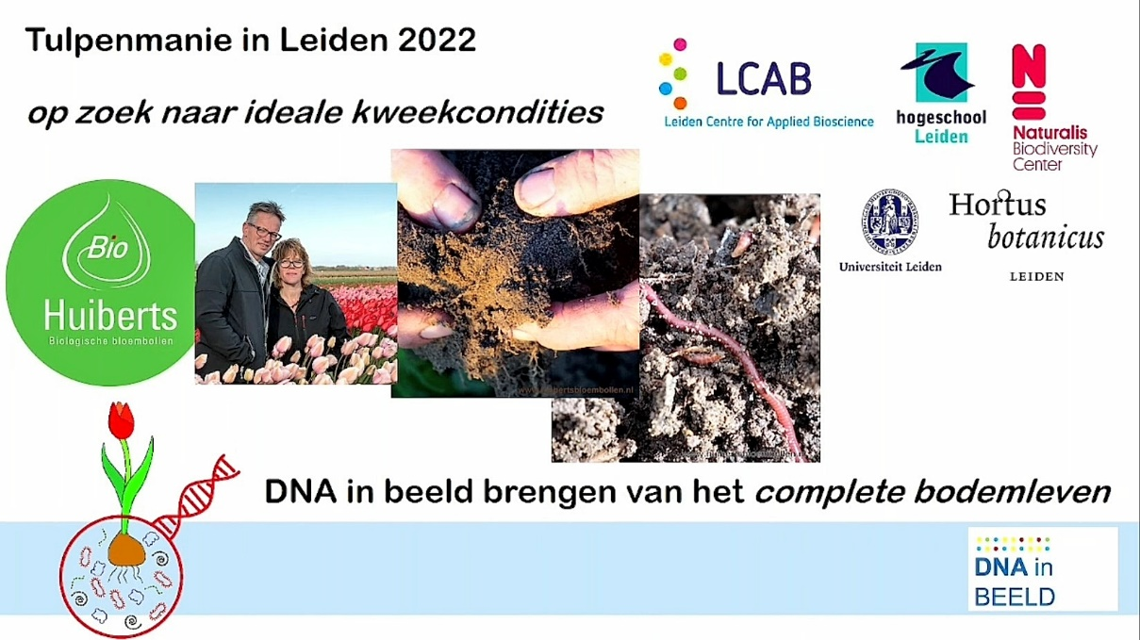

|  |  |
| --- | --- |
| D:\Afbeeldingen\vriendendag\P1100304_01.jpg | **Tulpenmanie in Leiden**  Leonie Kaptein vertelde over Tulpenmanie. Eerst lichtte zij de achtergronden van DNA en de technieken die gebruikt worden in dit project toe. Het project behelst een onderzoek naar de beste kweekomstandigheden voor het biologisch telen van tulpen. Er wordt onderzoek gedaan naar diverse bodems waarop tulpen groeien. Daartoe zijn het afgelopen jaar zakjes tulpenbollen te koop aangeboden. In sommige daarvan zaten niet alleen rode, maar ook een witte tulp. De winnaars, de mensen die een witte tulp tussen hun rode zien uitkomen, melden dat. |

Dan komen mensen van de Hogeschool Leiden in die tuin een bodemmonster nemen. Zo worden bodemmonsters uit diverse delen van Leiden en daarbuiten verzameld. Door analyse van het DNA in de monsters wordt bepaald welke diertjes erin leven, schimmels bacteriën, kleine wormpjes, etc. Er heeft zich al één winnaar van de zakjes tulpenbollen gemeld en ook in de zaal bleek zich een winnaar te bevinden. Rondde zomer worden de resultaten bekend gemaakt.

|  |  |
| --- | --- |
| D:\Afbeeldingen\vriendendag\P1100431_01.jpg | Ook wordt gekeken op welke grond de tulpen het het beste doen. Daarom zijn in de Hortus bakken ingericht met verschillende bodemmengsels: grond van een biologische kweker, grond die door de gemeente wordt gebruikt en bouwzand. Aan sommige bakken zijn ook commerciële en biologische plantenversterkers toegevoegd aan sommige bakken. Er wordt dan gekeken hoe goed de tulpen het doen in de diverse bakken. Verder zal de diversiteit van het bodemleven geanalyseerd worden d.m.v. DNA onderzoek. |

**DNA barcoding van Hoya**

Hoya’s behoren tot de Apocynaceae, de Maagdenpalmfamilie. Er zijn 5100 soorten in 350 geslachten. Ze zijn heel divers, er komen bomen voor, maar ook planten die er uit zien als cactussen. Kenmerk is dat de bloemen vijfdelig zijn en dat ze een extra bloemkrans hebben, de corona. De naamgeving is ingewikkeld. Een plant de in Sulawesie voorkomt kan bijvoorbeeld een andere naam gekregen hebben dan een plant van dezelfde soort uit Australië. De bloemen zijn heel divers, het is lastig de soort vast te stellen.

|  |  |
| --- | --- |
| De Hortus heeft 200 van deze planten in de collectie. 100 daarvan hebben een naam, de andere 100 niet. Om onderzoek te kunnen doen aan planten is het nodig dat de juiste naam ervan bekend is. Daarom probeert Corné Hoff de ontbrekende namen te achterhalen, en de bestaande namen te verifiëren. Hij doet dat door een stamboom op te stellen. Vroeger ging dat op het uiterlijk van de plant, nu op grond van DNA-onderzoek. Stukken DNA die Corné uit de planten heeft gehaald vergelijkt hij ook met bekende sequenties uit de GenBank (bijgehouden door het National Center for Biotechnology Information, USA).  Intussen heeft hij op deze manier twee van de onbekende Hoya’s op naam gebracht. Nog 98 te gaan…. | D:\Afbeeldingen\vriendendag\P1100308_01.jpg |

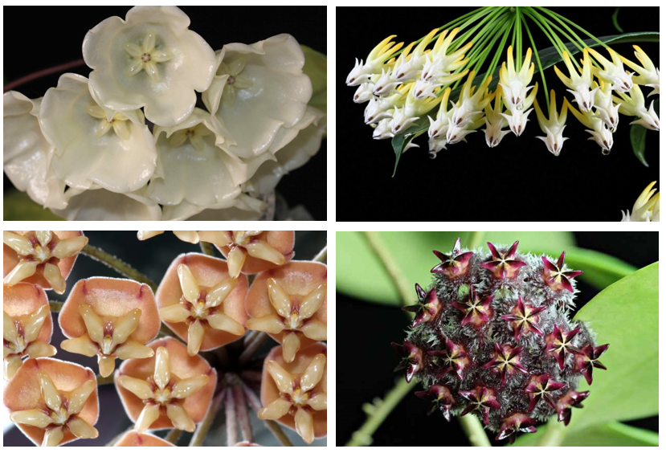

Foto’s van verschillende Hoya’s (van vermonthoyas.com)

|  |  |  |
| --- | --- | --- |
| D:\Afbeeldingen\vriendendag\P1100318_01.jpg | **Stoepplantjes en plantblindheid**  Nienke Beets doet een promotieonderzoek in de Hortus, gedeeltelijk gefinancierd door de Vrienden, waarin ze burgers probeert te betrekken bij stoepplantjes. Door aandacht te vragen voor de plantjes die letterlijk op je eigen stoep groeien, tracht ze ook de zogenaamde plantenblindheid te verminderen: het gegeven dat dieren wel gezien worden, maar dat men geen oog heeft voor planten en het belang ervan niet inziet. Er bestaan 1350 soorten stoepplantjes, 66% van het totaal aantal wilde planten in Nederland. In de versteende stadsomgeving wordt het snel warm, zeker nu klimaatverandering dat nog verergert. Daarom is groen in de stad heel belangrijk. Aandacht voor stoepplantjes draagt bij tot de vergroening in de stad. | |
| Burgerwetenschap is wetenschap door en voor burgers. Burgerwetenschap moet voldoen aan een aantal voorwaarden. Burgers moeten bijdragen leveren en die moeten worden gebruikt voor echt wetenschappelijk onderzoek. Burgers en wetenschappers werken daaraan samen. Voorbeelden van burgerwetenschap zijn de nationale tuinvogeltelling en de waarnemingen op waarneming.nl.  Via de [www.stoepplantjesonderzoek.nl](http://www.stoepplantjesonderzoek.nl) kunnen mensen de stoepplantjes die zij hebben gevonden invoeren. In de korte tijd dat de website in de lucht is zijn er al ruim 2700 plantjes ingevoerd door ruim 200 deelnemers. | | D:\Afbeeldingen\vriendendag\31a_01.jpg |

Binnenkort stuurt Nienke een enquête naar de deelnemers waarin ze vraagt naar hun motivatie en hun houding t.o.v. stadsplanten. Nienke riep de aanwezigen op mee te doen: geef door wat er op je stoep groeit. Zo heb je de kans wetenschapper te worden. Tot slot dankte Nienke de Vrienden voor de financiële ondersteuning.

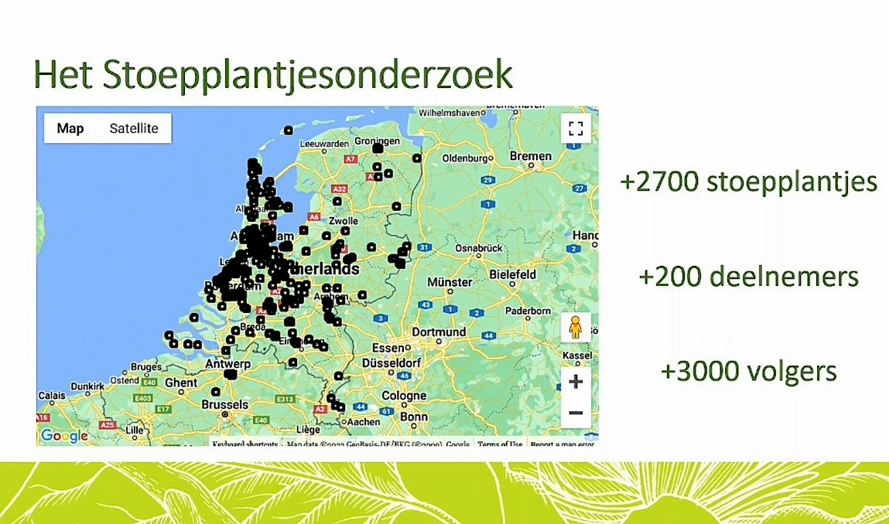

|  |  |
| --- | --- |
| D:\Afbeeldingen\vriendendag\P1100328_01.jpg | **Op reis met Phyllanthus**  Dit jaar is Roderick Bouman aangesteld als collectiebeheerder in de Hortus. Ook dit jaar hoopt hij zijn promotieonderzoek naar het plantenfamilie Phyllanthus af te ronden. Tijdens zijn onderzoek heeft Roderick met behulp van DNA-technieken een stamboom van het geslacht opgesteld. Er bestaan zo’n 800 heel diverse soorten, van grote bomen tot kleine waterplantjes. Tegenwoordig komen Phyllanthus-soorten alleen voor in tropische gebieden, maar uit evolutionair onderzoek en met behulp van fossielen is komen vast te staan dat ze oorspronkelijk uit Europa komen. |

Roderick heeft het verloop van de evolutie van Phyllanthus trachten te reconstrueren plus de gebieden waar de planten zich gedurende miljoenen jaren bevonden. De oudste fossielen, 50 miljoen jaar oud, zijn gevonden in Engeland en Oostenrijk. 50 miljoen jaar geleden lagen deze gebieden zuidelijker en bovendien was het in die periode heel warm op aarde. In de loop van de tijd daalde de temperatuur en schoof Europa meer naar het noorden. Voor Phyllanthus reden om af te dalen naar het warmere zuiden. Tussen Amerika, Afrika en Azië hebben diverse uitwisselingen plaatsgevonden.

|  |  |
| --- | --- |
| De diversiteit van soorten in de gebieden waar de planten voorkomen, is heel verschillend. Zo komen er op een relatief klein eiland heel voor soorten voor. Dat de soortvorming hier zo snel is gegaan, heeft te maken met de bestuiving door motjes. Dit zogenaamde mutualisme, samenwerking tussen bestuiver en plant, zorgt voor een snelle evolutie tot aparte soorten, zowel bij de plant als het motje. Al met al een interessant verhaal over waar Phyllanthus tegenwoordig voorkomt en hoe dat zo is gekomen. | D:\Afbeeldingen\vriendendag\41_01.jpg |

|  |  |
| --- | --- |
| D:\Afbeeldingen\vriendendag\P1100288_01.jpg | D:\Afbeeldingen\vriendendag\P1100334_01.jpg |

Onze fantastische technicus Thijs Bedankje voor de wetenschappers

|  |  |
| --- | --- |
| John van Ruiten dankte de sprekers hartelijk voor hun interessante verhalen, die goed in de smaak vielen bij de Vrienden. Daarna werd er gezellig nagepraat onder het genot van de heerlijke hapjes van het Hortus Grand Café.  Tekst: Adri Mulder | D:\Afbeeldingen\vriendendag\P1100337_01.jpg |